Міністерство освіти та науки України
Львівський національний університет природокористування

Факультет механіки, Кафедра інформаційних технологій енергетики та інформаційних технологій

Звіт
Про виконання лабораторної роботи №6
Навчальної дисципліни «Якість програмного тестування»

Виконала
студентка групи ІТ-41
Поцілуйко Марія
Перевірив
Ковалишин О. С

Львів, 2024

Мета: здобути навички розширення фреймворків автоматизованого тестування засобами генерації та кастомізації HTML звітів про виконання тестів у Playwright з використанням Python.

Хід роботи:
1. Встановлюю необхідні бібліотеки
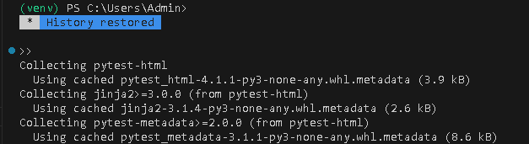
2. Налаштовую генерації HTML звітів
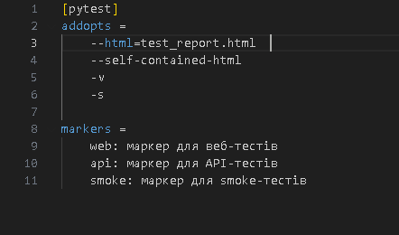

Завдання 3: Кастомізація HTML звітів
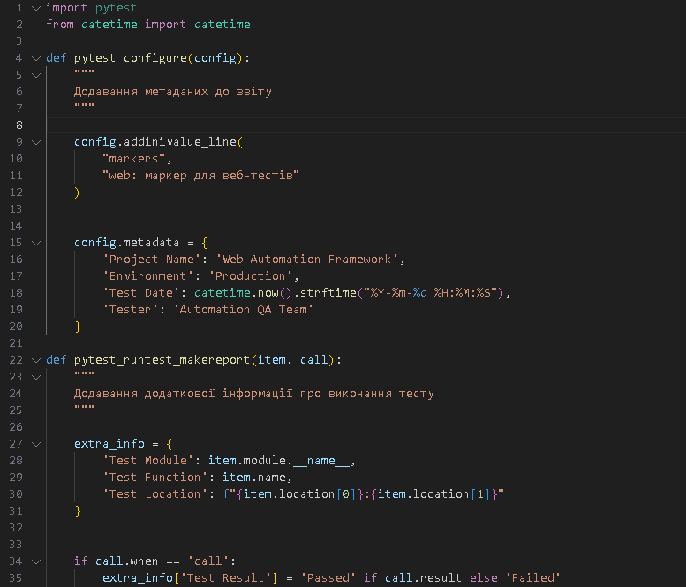
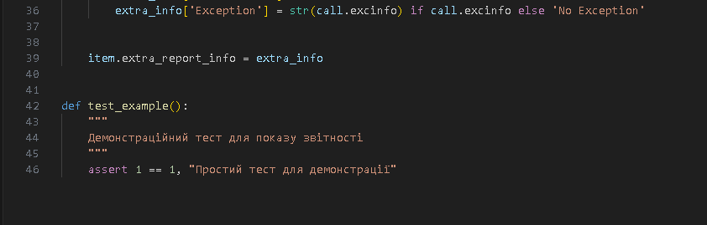
Завдання 4: Запускаю тестт з генерацією звіту
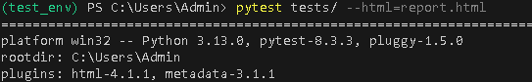
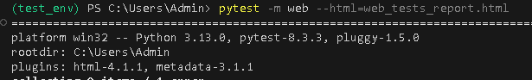
Завдання 5: Перегляд та аналіз звітів
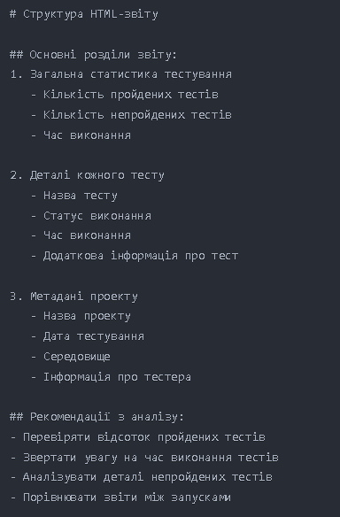
Висновки: я створила зручний та гнучкий інструментарій для автоматизованого тестування, який спрощує перевірку програмного забезпечення та робить її максимально інформативною. Завдяки обраним технологіям стало можливим не лише ефективно виконувати тести, але й отримувати детальні звіти про результати. Мій підхід забезпечує прозорість тестування, допомагає розробникам і замовникам краще розуміти якість продукту та сприяє створенню культури усвідомленого тестування.

